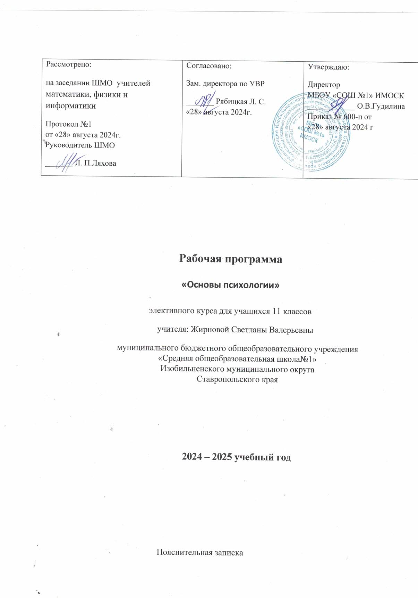

ПЛАНИРУЕМЫЕ РЕЗУЛЬТАТЫ ОСВОЕНИЯ ПРЕДМЕТА:

• формирование мировоззрения, соответствующего современному уровню развития науки и общественной практики, основанного на диалоге культур, а также различных форм общественного сознания, осознание своего места в поликультурном мире;
• формирование основ саморазвития и самовоспитания в соответствии с общечеловеческими ценностями и идеалами гражданского общества;
• готовность и способность к самостоятельной, творческой и ответственной деятельности; • толерантное сознание и поведение в поликультурном мире, готовность и способность вести диалог с другими людьми, достигать в нем взаимопонимания, находить общие цели и сотрудничать для их достижения; способность противостоять идеологии экстремизма, национализма, ксенофобии, дискриминации по социальным, религиозным, расовым, национальным признакам и другим негативным социальным явлениям;
• формирование навыков сотрудничества со сверстниками, детьми младшего возраста, взрослыми в образовательной, общественно полезной, учебно-исследовательской, проектной и других видах деятельности. Метапредметные результаты:
• умение самостоятельно определять цели деятельности и составлять планы деятельности; самостоятельно осуществлять,
ОРГАНИЗАЦИЯ ДЕЯТЕЛЬНОСТИ ПСИХОЛОГО-ПЕДАГОГИЧЕСКИХ КЛАССОВ контролировать и корректировать деятельность; использовать все возможные ресурсы для достижения поставленных целей и реализации планов деятельности; выбирать успешные стратегии в различных ситуациях;
• умение продуктивно общаться и взаимодействовать в процессе совместной деятельности, учитывать позиции других участников деятельности, эффективно разрешать конфликты;
• владение навыками познавательной, учебно-исследовательской и проектной деятельности, навыками разрешения проблем; способность и готовность к самостоятельному поиску методов решения практических задач, применению различных методов познания;
• готовность и способность к самостоятельной информационно-познавательной деятельности, владение навыками получения необходимой информации из словарей разных типов, умение ориентироваться в различных источниках информации, критически оценивать и интерпретировать информацию, получаемую из различных источников.

Предметные результаты:
• умение применять психологические знания в профессиональной и общественной деятельности, поликультурном общении;
• сформированность представлений о методах познания психологических явлений и процессов;
• владение знаниями о наиболее важных открытиях и достижениях в области психологии;
• развитие личности обучающихся, их познавательных интересов, интеллектуальной и ценностно-смысловой сфер;
• создание условий для развития навыков учебной, проектноисследовательской, творческой деятельности, мотивации обучающихся к саморазвитию;
• углубление, расширение и систематизация знаний в области психологии;
• совершенствование имеющегося и приобретение нового опыта познавательной деятельности, профессионального самоопределения обучающихся.

 | Тема занятия | Кол. часов | Даты проведения
1. | Соотношение понятий - «человек», «личность», «индивидуальность». | 1
2. | Психологическая структура личности. | 1
3. | Направленность личности. | 1
4. | Потребности личности. | 1
5. | Личность и деятельность. | 1
6. | Общение и межличностные отношения. | 1
7. | Индивид, индивидуальность, личность. Личность и характер | 1
8. | Личность в современном мире. Движущие силы развития личности: понятие личностного потенциала и ресурсов личности | 1
9. | Самопознание личности: пути и способы. | 1
10. | Потребности и мотивы | 1
11. | Средства общения. Вербальное и невербальное общение. Азбука чувств. Развитие коммуникативных навыков | 1
12. | Основы конфликтологии. Польза и вред от конфликта. Стили и стратегии поведения людей в конфликтах | 1
13. | Семья и семейные ценности в современном мире. Любовь как основа семьи | 1
14. | Педагогическое общение: общение учителя и обучающихся, общение в учительском коллективе. | 1
15. | Группы и коллективы. | 1
16. | Резерв | 2
17. | Всего | 17

